Практическая работа №4
Тема: Игровые циклы
Цель: Научиться строить игровые циклы
Задание:
1. Выберите игру.
2. Постройте диаграммы циклов.
b. Core gameplay loop
c. Gameplay loop
i. Краткосрочный
ii. Среднесрочный
iii. Долгосрочный
3. Для всех циклов определите ресурсы и отобразите их поток на диаграммах.
4. * Добавьте к диаграмме Meta механики/геймплей, для выполнения цели разработчиков по вашему варианту.

Ход работы:
Выбранная игра: Amnesia: The Dark Descent

Core gameplay loop
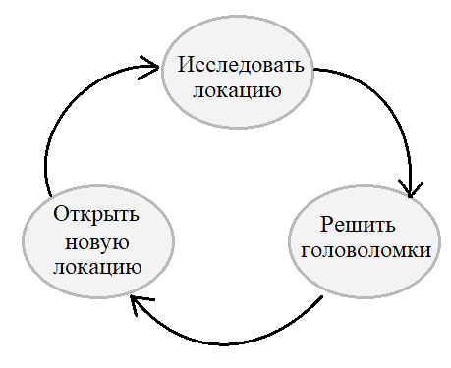
Краткосрочный Gameplay loop
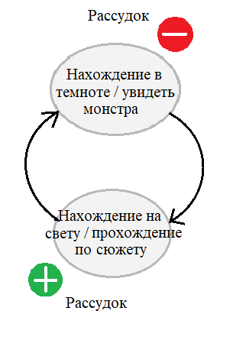
Среднесрочный Gameplay loop

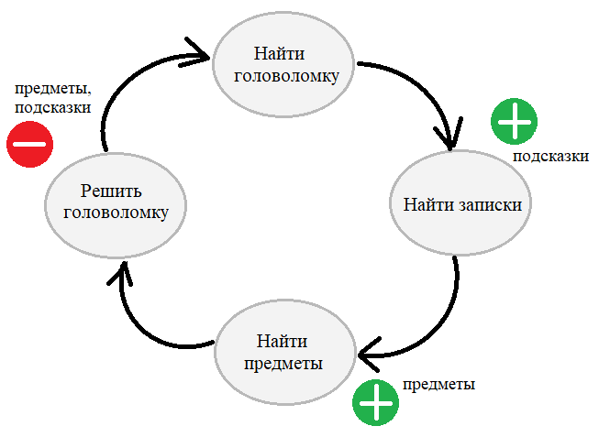

Долгосрочный Gameplay loop
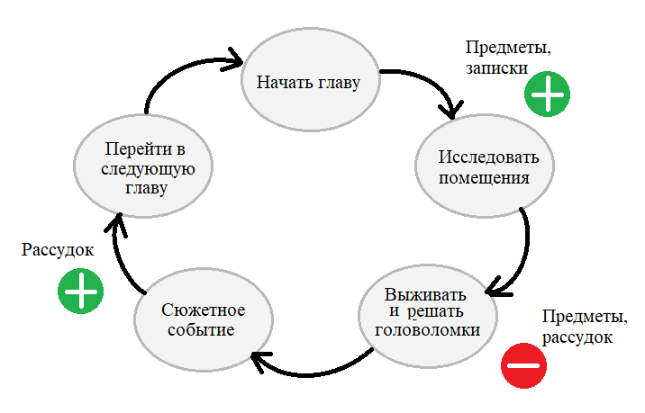

Meta механики/геймплей для повышения игрового времени
- Загадки для открытия секретных областей: более сложные для нахождения и прохождения головоломки, которые открывают секретные комнаты, содержащие дополнительную сюжетную информацию.
- Ограничение по времени: красные пятна появляются не по скрипу, а по таймеру. Если игрок не успеет пройти локацию за определенное количество времени, то красные пятна покроют все стены и пол, убивая игрока. Из-за этого игрок будет вынужден торопится, рисковать и искать оптимальный маршрут, на что может потребоваться несколько забегов. Также нахождение всех секретов и записок потребует больше времени и даже переигрываение.

